**ΑΝΤΙΔΡΑΣΕΙΣ ΔΙΠΛΗΣ ΑΝΤΙΚΑΤΑΣΤΑΣΗΣ**

Θα εξετάσουμε αν οι παρακάτω αντιδράσεις γίνονται και θα συμπληρώσουμε τις αντιδράσεις (προϊόντα και συντελεστές).

Αντιδράσεις διπλής αντικατάστασης : αντιδράσεις μεταξύ δύο ηλεκτρολυτών (οξέα, βάσεις, άλατα) σύμφωνα με το σχήμα:

Α+Β- + Γ+Δ- 🡪 Α+Δ- + Γ+Β-

ΑΒ + ΓΔ 🡪 ΑΔ + ΓΒ

AgNO3 + NaCl → NaNO3 + AgCl↓

Βρείτε τα Α, Β, Γ, Δ με τους αρ. οξείδωσης

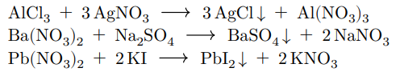





Αλλάξτε τη θέση του **Α με το Γ** και του **Γ με το Α** και γράψτε τις ενώσεις που προκύπτουν και αν κάποιες είναι αέρια ή ιζήματα.

Γράψτε τις αντιδράσεις με τα αντιδρώντα και τα προϊόντα και βάλτε τους κατάλληλους συντελεστές